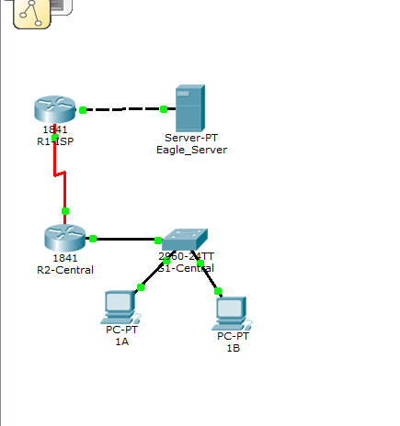

**Задание 1. Планирование IP-подсети**

Вам выдан блок IP-адресов 192.168.23.0 / 24. Вы должны обеспечить существующие сети, а также будущий рост.

Назначения подсети:

1-я подсеть, существующая локальная сеть студента (вне маршрутизатора R2-Central), до 60 хостов;(компьютеры)  
  
**Network address: 192.168.23.0** роутер1 статич. маршрут   
Mask: 255.255.255.192  
Broadcast: 192.168.23.63  
First usable – 192.168.23.1  
Next usable – 192.168.23.2  
**Last usable – 192.168.23.62** – роутер2 Fa0/0

2-я подсеть, локальная сеть будущего студента, до 28 хостов;  
  
Network address: 192.168.23.64  
Mask: 255.255.255.224  
Broadcast: 192.168.23.95  
First usable – 192.168.23.65  
Next usable – 192.168.23.66  
Last usable – 192.168.23.94  
  
3-я подсеть, существующая ISP LAN, до 12 хостов;  
(сервер)  
  
Network address: 192.168.23.96  
Mask: 255.255.255.240  
Broadcast: 192.168.23.111  
First usable – 192.168.23.97  
Next usable – 192.168.23.98  
**Last but one – 192.168.23.109** сервер  
**Last usable – 192.168.23.110** роутер1 – Fa 0/0

4-я подсеть, будущая локальная сеть ISP, до 8 хостов;

Network address: 192.168.23.112  
Mask: 255.255.255.248  
Broadcast: 192.168.23.119  
First usable – 192.168.23.113  
Next usable – 192.168.23.114  
Last usable – 192.168.23.118

5-я подсеть, существующая WAN, двухточечная связь;(роутеры)  
  
  
Network address: 192.168.23.120  
Mask: 255.255.255.252  
Broadcast: 192.168.23.123  
**First usable – 192.168.23.121** – роутер2 s 0/0/0  
**Last usable – 192.168.23.122** – роутер1 s 0/0/0

6-я подсеть, будущая WAN, двухточечная связь;

Network address: 192.168.23.124  
Mask: 255.255.255.252  
Broadcast: 192.168.23.127  
First usable – 192.168.23.125  
Last usable – 192.168.23.126

7-я подсеть, будущая глобальная сеть, двухточечная связь.

Network address: 192.168.23.128  
Mask: 255.255.255.252  
Broadcast: 192.168.23.131  
First usable – 192.168.23.129  
Last usable – 192.168.23.130

IP-адреса интерфейса:

Для сервера настройте второй по величине используемый IP-адрес в существующей подсети ISP LAN.

Для интерфейса Fa0 / 0 R1-ISP настройте максимально допустимый IP-адрес в существующей подсети LAN ISP.

Для интерфейса S0 / 0/0 R1-ISP настройте максимально допустимый адрес в существующей подсети WAN.

Для интерфейса S0 / 0/0 R2-Central используйте наименьший используемый адрес в существующей подсети WAN.

Для интерфейса R2-Central Fa0 / 0 используйте максимально допустимый адрес в существующей студенческой локальной сети.

Для хостов 1A и 1B используйте первые 2 IP-адреса (два наименее используемых адреса) в существующей локальной сети студента.

Дополнительные конфигурации:

Для ПК 1A и 1B, помимо настройки IP, настройте их для использования служб DNS.

Для сервера включите службы DNS, используйте доменное имя eagle-server.example.com и включите службы HTTP.

Для последовательного интерфейса маршрутизатора R1-ISP необходимо установить тактовую частоту (механизм синхронизации, необходимый на конце последовательных каналов DCE) на 64000.

На стороне DTE тактовая частота не требуется, в данном случае последовательный интерфейс R2-Central.

**Задание 2: Завершить построение сети в Packet Tracer.**

Добавьте кабели там, где не хватает.

Подключите последовательный кабель DCE к R1-ISP S0 / 0/0, а другой конец к R2-Central S0 / 0/0.

Подключите ПК 1A к первому порту FastEthernet на коммутаторе S1-Central.

Подключите ПК 1B ко второму порту FastEthernet на коммутаторе S1-Central.

Подключите интерфейс Fa0 / 0 на маршрутизаторе R2-Central к самому высокому порту FastEthernet на коммутаторе S1-Central.

Для всех устройств убедитесь, что питание устройства и интерфейсов включено.

**Задание 3: Настроить сеть.**

Вам нужно будет настроить сервер, оба маршрутизатора и два компьютера. Вам не нужно настраивать коммутатор, а также IOS CLI для настройки маршрутизаторов. Часть конфигурации маршрутизатора уже сделана для вас: все, что вам нужно сделать, это настроить статические маршруты и интерфейсы через графический интерфейс. Статический маршрут на R1-ISP должен указывать на существующую студенческую подсеть LAN через IP-адрес последовательного интерфейса R2-Central; статический маршрут на R2-Central должен быть статическим маршрутом по умолчанию(0.0.0.0), который указывает через IP-адрес последовательного интерфейса R1-ISP. Эти процедуры были объяснены в главе 5 «Задача интеграции навыков».

**Задание 4: Проверьте сеть.**

Используйте ping, trace, веб-трафик и инструмент Inspect. Отслеживайте поток пакетов в режиме симуляции с возможностью просмотра HTTP, DNS, TCP, UDP и ICMP, чтобы проверить ваше понимание работы сети.

Подумайте, сколько вы узнали до сих пор! Практика навыков работы с IP-подсетями, а также навыки построения сетей, настройки и тестирования пригодятся вам на всех курсах по работе с сетями.